ФЕДЕРАЛЬНОЕ ГОСУДАРСТВЕННОЕ АВТОНОМНОЕ ОБРАЗОВАТЕЛЬНОЕ УЧРЕЖДЕНИЕ ВЫСШЕГО ОБРАЗОВАНИЯ

НАЦИОНАЛЬНЫЙ ИССЛЕДОВАТЕЛЬСКИЙ УНИВЕРСИТЕТ

«ВЫСШАЯ ШКОЛА ЭКОНОМИКИ»

Факультет экономических наук

##### Лузина Екатерина Кирилловна

***«Учет скрытых заявок в оценке риска ликвидности на российском фондовом рынке»***

##### Выпускная квалификационная работа - МАГИСТЕРСКАЯ ДИССЕРТАЦИЯ

по направлению подготовки 38.04.08 Финансы и кредит

Образовательная программа "Финансовые рынки и финансовые институты"

|  |  |
| --- | --- |
| Рецензент  аналитик  проектно-учебной  лаборатории анализа  финансовых рынков  Назаров  Николай  Федорович | Руководитель  ст. преподаватель  Курбангалеев  Марат  Зуфарович |
|  |  |

Москва 2020

Annotation

Moscow Exchange provides its participants with an opportunity to partially hide the initial volume of the order through placing icebergs. It results in an informational asymmetry that affects the market and its participants behavior. The most important, it distorts the assessment of the liquidity risk. To analyze the features of using icebergs, their impact on liquidity metrics and liquidity risk, the detection of hidden volume algorithm was developed. Using this algorithm more than 50 thousand icebergs were found on the intraday data for the period from March 4, 2019 to March 29, 2019. The distribution of icebergs follows the general rule for all limit orders - the more liquid the market is, the higher the concentration and average volume of icebergs are. The results showed that the use of iceberg results in a significant deviation of the estimated value of the depth measure from the actual one. Consequently, the assessment of liquidity risk is distorted.

Аннотация

Московская Биржа предоставляет своим участникам возможность частичного скрытия объема через выставление айсбергов. Наличие такой асимметрии информации не может не отражаться на рынке и на поведении его участников, в частности, искажается оценка риска ликвидности. Для анализа особенностей использования айсбергов, их влияния на метрики ликвидности и риск ликвидности был разработан алгоритм поиска скрытого объема. На данных о потиковом изменении состояния заявок инструментов фондового рынка за период 04.03.2019 – 29.03.2019 алгоритмом было найдено более 50 тысяч айсбергов. Распределение айсбергов подчиняется общему для всех лимитных заявок правилу – чем более ликвидным является рынок, тем выше их концентрация и средний объем. Анализ результатов показал, что использование айсбергов приводит к значительному отклонению оцененного значения глубины рынка от фактического, в результате чего искажается оценка риска ликвидности.

Оглавление

1. Введение 5

2. Обзор литературы 8

Финансовый рынок 8

Ликвидность 8

Оценка ликвидности 9

Скрытая ликвидность 13

Риск ликвидности 17

3. Данные и методология 19

Данные 19

Правила торгов 19

Формат данных 21

Айсберги 23

Гипотезы 24

Методология 24

Айсберг-заявки 24

Цепочка айсберг-заявок 28

Delta 30

Восстановление цепочек 32

4. Результаты 35

Связь между ликвидностью и характеристиками цепочек всплытия айсберга 35

Соотношение видимой и скрытой части 37

Влияние скрытого объема на метрики ликвидности 39

Присутствие скрытого объема внутри дня 40

Анализ места выставления айсбергов 40

5. Выводы 43

Заключение 45

Список литературы 48

# Введение

Ликвидность представляет собой совокупность нескольких характеристик рынка. К данным характеристикам относится скорость исполнения выставленной заявки, степень влияния ее исполнения на цену и наличие на рынке других участников. При оценке ликвидности используется многофакторный подход, при котором каждая из характеристик рассматривается и измеряется отдельно. На основании метрик ликвидности осуществляется оценка риска ликвидности.

При оценке риска ликвидности особое внимание необходимо уделять скрытому объему, который присутствует на рынке, но не виден участникам. Он искажает оценку метрик ликвидности и основанные на них оценки риска ликвидности. Таким образом, для оптимизации торговой стратегии участникам необходимо знать особенности использования скрытой ликвидности на торговой площадке, уметь предсказывать ее величину в зависимости от типа рынка и знать основные преимущества и недостатки ее использования.

В рамках данной работы исследование особенностей скрытого объема производится на основании данных о ходе торгов инструментами основного режима фондовой секции Московской Биржи. Торги в данном режиме организованы в формате двустороннего непрерывного аукциона, в рамках которого участникам известны данные о 10 лучших уровнях цен на обеих сторонах стакана и соответствующий им объем. Участникам предоставляется возможность скрытия части объема своей заявки с помощью айсберг-заявок. Именно такой тип заявок будет рассматриваться в данной работе в качестве источника скрытой ликвидности. В работе используются данные за период 04.03.2019 - 29.03.2019 по 15 инструментам, относящимся к списку голубых фишек по состоянию на 01.03.2019.

Целью данной работы является исследование особенностей использования скрытого объема на Московской Бирже и анализ его влияния на оценку риска ликвидности. При этом влияние рассматривается с точки зрения искажения метрик ликвидности, которые являются входными данными для оценки риска ликвидности.

Для достижения поставленной цели был разработан алгоритм оценки скрытой ликвидности, который выходит за пределы простого выявления заявок, которые были исполнены на объем больший, чем было указано в заявке в момент выставления. Такие заявки в рамках данной работы называются айсберг-заявками. Больший интерес при оценке скрытой ликвидности представляют не самостоятельные айсберг-заявки, а их цепочки. Цепочкой айсберг-заявок в данном случае называется последовательность из нескольких заявок, которые образуют цепочку всплытия айсберга. Каждый новый элемент цепочки всплывает в тот момент, когда происходит исполнение предыдущего. При этом исполнение по элементам цепочки не обязательно происходит на объем больший, чем первоначальный объем заявки. Иными словами, цепочка образуется не только айсберг-заявками. А это значит, что оценка скрытой ликвидности на основании одних только айсберг-заявок позволяет оценить лишь часть скрытого объема, игнорируя тот факт, что отдельная айсберг-заявка в большинстве случаев является частью цепочки, которая скрывает за собой гораздо больший объем скрытой ликвидности. Уточнение алгоритма выявления айсбергов на данных формата ордерлог позволило более точно оценить объем скрытой ликвидности, который присутствует на рынке в каждый момент времени внутри торгового дня.

Используемые данные не содержат указания на айсберг-заявки, поэтому первой задачей данной работы была разработка алгоритма выявления айсберг-заявок. В качестве индикатора айсберг-заявки использовалось несоответствие объема в заявке при ее выставлении и при ее исполнении, а именно, ситуация, когда сделка по заявке произошла на объем больший, чем был указан в заявке на момент ее выставления. На данном этапе было найдено 54 506 айсберг-заявок на всем рассматриваемом интервале. Следующая задача – создание цепочки, подразумевала анализ выявленных айсберг-заявок с целью поиска элементов цепочки в окружении найденного айсберга. В данном случае в интервале перед выставлением айсберга и в интервале после его вскрытия был осуществлен поиск лимитных заявок, параметры которых позволяют отнести их к цепочке всплытия айсберга. На данном этапе из 11 303 айсберг-заявок удалось сформировать 2 431 цепочку, которые в среднем состояли из 3 элементов. Для оставшихся 43 203 айсберг-заявок в результате применения алгоритма поиска элементов цепочки всплытия айсберга не было найдено ни одной заявки, которая могла бы быть включена в их цепочку. По результатам применения алгоритма был произведен анализ особенностей использования айсбергов участниками российского фондового рынка и выявлены следующие особенности:

1. Вне зависимости от степени ликвидности рынка участники активно используют возможность скрытия объема;
2. В силу того, что айсберги являются разновидностью лимитных заявок, они подчиняются тем же правилам, что и лимитные заявки:
   1. Наибольшее число айсбергов выставляется в начале и конце торгового дня – периоды наибольшей торговой активности;
   2. С увеличением степени ликвидности инструмента объем айсберга увеличивается;
3. Айсберги выставляются в окружении средней цены сделки за день;
4. Наличие скрытого объема занижает показатели глубины, что искажает оценку риска ликвидности.

Помимо эмпирических выводов в качестве результата данной работы автором разработан и описан алгоритм оценки величины скрытой ликвидности на данных типа ордерлог, предоставляемых Московской Биржей.

Работа состоит из нескольких частей. В рамках первой части представлен обзор литературы. Рассматриваются работы по теме «Ликвидность», что позволяет дать определение данному термину и познакомиться с основными способами его оценки. Проводится анализ работ по теме «Скрытая ликвидность», в рамках которого рассматривается несколько эмпирических работ, посвященным различным исследовательским вопросам и методам учета скрытого объема. Описывается взаимосвязь риска ликвидности и скрытого объема. Вторая часть работы содержит описание правил торгов на Московской Бирже и особенностей работы с айсберг-заявками. В третьей части поэтапно описывается алгоритм восстановления скрытого объема и приводятся промежуточные результаты. В четвертой части представлено описание полученных результатов и их влияния на оценку риска ликвидности.

# Обзор литературы

## Финансовый рынок

Финансовый рынок принято рассматривать как совокупность нескольких секций рынка: валютной, фондовой, товарной и срочной. С недавних пор в состав финансового рынка включается также криптовалютная секция. Финансовый рынок предоставляет своим участникам возможность осуществлять обмен экономическими благами, тип которых определяется секцией рынком проводимой операции.

Российский финансовый рынок представлен четырьмя секциями – валютная, фондовая, товарная и срочная; и тремя биржами – Московская Биржа, Санкт-Петербургская Биржа и Санкт-Петербургская Международная Товарно-сырьевая Биржа (СПбМТСБ). Каждая биржа предоставляет доступ к разным секциям и разным рынкам. Например, в отличие от Московской Биржи СПбМТСБ предоставляет своим участникам доступ к международным рынкам, в том числе к товарным секциям этих площадок.

Российское правительство активно занимается развитием российского финансового рынка с целью преодоления существующего разрыва в уровне развития российского финансового рынка и финансовых рынков развитых стран. Определив в качестве наиболее очевидных причин разрыва низкую финансовую грамотность населения, недоверие к инструментам финансовых рынков и нестабильность экономической ситуации в стране, правительство РФ определило «Стратегию развития финансового рынка Российской Федерации к 2020 году» (Правительство Российской Федерации, 2008). По результатам реализации данной стратегии правительство планирует обеспечить значительный приток частного капитала на рынок к 2020 году.

Одним из ключевых направлений данной стратегии является стимулирование открытия Индивидуальных Инвестиционных Счетов (ИИС). По данным на 01.04.2020 Московская Биржа зарегистрировала более 2,2 млн заявок на открытие ИИС (Московская Биржа, 2020a). Наибольший прирост количества открытых ИИС приходится на 2019 год (более 1,5 млн ИИС за год), хотя сама программа существует с 1 января 2015 года. Этот факт можно рассматривать как некоторый прокси эффективности реализации стратегии в указанном направлении.

## Ликвидность

В качестве одной из наиболее важных характеристик рынка можно рассматривать ликвидность. Несмотря на высокую важность, на данный момент нет общепринятого способа определения ликвидности. С этим связано и отсутствие единого подхода к ее измерению. Тем не менее, большинство исследователей сходятся в определении общей идее ликвидности – ликвидным может быть назван рынок, на котором в каждый момент времени присутствует высокое количество продавцов и покупателей, заявка имеет высокую скорость исполнения, а ее влияние на рынок минимально.

При анализе ликвидности важно учитывать ряд ее особенностей. Например, исследователи отмечают, что если один и тот же инструмент торгуется на двух разных площадках, например, NYSE и AMEX, то анализ ликвидности этого инструмента необходимо производить отдельно для первой площадки и отдельно для второй площадки (Bernstein, 1987). Это объясняется тем, что разные площадки характеризуются разным уровнем оборотов торгов. Аналогично для разных инструментов одной и той же площадки – в силу того, что ликвидность зависит от ряда фундаментальных характеристик инструмента. Следовательно, в данной работе при анализе ликвидности рынка будет рассматриваться ликвидность рынка одного инструмента одной торговой площадки.

Понимание степени ликвидности рынка является важной информацией для участника торгов. Оно позволяет участнику оптимизировать торговую стратегию с учетом степени ликвидности рынка. В условиях высокой ликвидности участник может быть уверен, что его крупная заявка будет исполнена за минимальный срок и по цене, близкой к рыночной. На таком рынке его заявка затронет минимальное количество уровней цены и окажет минимальное влияние на рынок. В то же время, в условиях низкой ликвидности выставление крупной заявки будет сопряжено с рядом трудностей. В частности, заявка будет долго ждать исполнения, а когда все же будет исполнена, то затронет несколько уровней цены и окажет значительное влияние на рынок. Обладая информацией о низкой ликвидности рынка, участник не будет пытаться выходить на него с крупной заявкой. Оценив риск неисполнения и возникновения транзакционных издержек, участник разделит заявку на несколько частей и будет выставлять их в соответствии с текущей рыночной ситуацией. Такая стратегия позволит гарантировать более выгодные условия исполнения для участника (Науменко, 2007).

## Оценка ликвидности

Как уже было отмечено ранее, на данный момент не определен единый подход к измерению ликвидности. Выбор метода оценки ликвидности диктуется данными, которые имеются в распоряжении у исследователя, их размером, степенью детализации и наличием технических средств. В своих работах исследователи пытаются найти баланс между надежностью измерения, доступностью данных и вычислительной сложностью. Это объясняет факт существования большого количества подходов к оценке ликвидности.

В ранних работах в качестве прокси ликвидности авторами использовался объем торгов по ценной бумаге (James and Edmister, 1983). Доказывая нерепрезентативность данного метода, исследователи (Cooper et al., 1985) предложили коэффициент ликвидности, который определяет, какой оборот торгов нужен для однопроцентного изменения цены:

|  |  |  |
| --- | --- | --- |
|  | | (1) |
| где, | $P_{i}$– цена закрытия торгового дня акции i (усл.ед.); $V_{i}$ – дневной оборот акции i (шт.);  – сумма абсолютных процентных изменений цены на акцию i. |  |

Основным недостатком данного метода является тот факт, что коэффициент вычисляется на основании данных об итогах торгов и к внутридневным данным он неприменим. В то время как больший интерес представляет оценка на данных с более высокой детализацией, позволяя пренебречь широким горизонтом анализа.

В работе Kyle (1985) был предложен революционный вариант оценки ликвидности – ликвидность должна рассматриваться с разных сторон и каждая из ее сторон требует детального рассмотрения при оценивании ликвидности. Автор предложил использовать многофакторный анализ, в рамках которого выделяются следующие стороны ликвидности:

1. Упругость – скорость возвращения рынка к исходному состоянию;
2. Немедленность – задержка между выставлением заявки и реакцией рынка на нее;
3. Глубина – общий объем всех выставленных заявок;
4. Сжатость – отклонение цены сделки от средней рыночной цены.

Описанные ранее методы оценивают, в лучшем случае, только одну из ее сторон. Получается, что автор взял все существовавшие ранее методы оценки ликвидности, и, вместо того чтобы выбирать один из них, объединил их в одну комплексную оценку ликвидности. Эта универсальность объясняет, почему некоторые современные работы по оценке ликвидности до сих пор основываются на принципе многофакторности.

Примером работы, основанной на многофакторном методе является работа (Ranaldo, 2001). Для проведения многофакторного анализа в работе используются следующие метрики ликвидности:

1. Для оценки глубины использовалось отношение дисбаланса объема заявок на лучших ценах к объему торгов;
2. Для оценки сжатости использовался бид-аск спред;
3. Для оценки упругости использовался коэффициент ликвидности;
4. Для оценки немедленности использовалось время исполнением двух последующих заявок.

Еще одной подобной работой является работа (Tsuchida et al., 2016). В ней используются несколько иные метрики ликвидности:

1. Для оценки глубины использовался объем на лучших ценах;
2. Для оценки сжатости использовалась эффективная цена;
3. Для оценки упругости использовался коэффициент неликвидности;
4. Для оценки немедленности использовался объем сделки.

Несмотря на широкое признание предложенного Kyle (1985) многофакторного метода оценки ликвидности, исследователи не отказались от однофакторных моделей. Эти модели используются в качестве источника новых способов оценки каждого конкретного аспекта ликвидности. Многофакторные модели в свою очередь пытаются определить оптимальную комбинацию этих способов оценки. При этом важно понимать, что у многофакторного подхода есть свои недостатки. Среди наиболее часто выделяемого – коррелированность факторов. Например, в некоторых работах отмечается, что прокси глубины имеет положительную корреляцию с прокси сжатости (спред) (Ranaldo, 2001).

Примером работы, в рамках которой разрабатывается новый способ оценки ликвидности является работа (Amihud and Mendelson, 1991). Авторы предложили использовать относительный бид-аск спред в качестве метода оценки сжатости. Данная метрика представляет собой отношение разницы между лучшими ценами на покупку и продажу к сумме лучшей цены на продажу и начисленных процентов:

|  |  |  |
| --- | --- | --- |
| $$S_{i,t}=\frac{{best ask}_{i,t}-{best bid}_{i,t}}{{best ask}_{i,t}+{accrued interest}_{i,t}}$$ | | (2) |
| где, | ${best ask}_{i,t}$– лучшая цена на продажу инструмента i в момент времени t; ${best bid}_{i,t}$ – лучшая цена на покупку инструмента i в момент времени t; ${accrued interest}_{i,t}$ – начисленные проценты по инструменту i в момент времени t. |  |

В отличие от ранее рассмотренного коэффициента ликвидности, относительный бид-аск спред является более универсальной метрикой – он позволяет произвести оценивание на основании внутридневных данных. Кроме того, данная метрика является простой в расчете. Следовательно, она может использовать в качестве основы для дальнейшего многофакторного анализа.

В Таблица 1 приведен список основных метрик, которые используются для оценки различных сторон ликвидности.

Таблица 1

Обзор метрик ликвидности

|  |  |
| --- | --- |
| Сжатость – затраты на проведение сделки | |
|  | Бид-аск спред (Amihud and Mendelson, 1991) (Diamond and Verrecchia, 1991)   |  |  | | --- | --- | |  | | | где, | $P^{buy}$– лучшая цена покупки, усл.ед.; $P^{sell}$ – лучшая цена продажи, усл.ед. | |
|  | Эффективная цена (Karnaukh et al., 2015)   |  |  | | --- | --- | |  | | | где, | $P^{T}$– мидпоинт, усл.ед.; $P$ – цена транзакции, усл.ед. | |
| Глубина – объем, превышение которого спровоцирует движение цен | |
|  | Накопленный объем торгов (Ranaldo, 2001)   |  |  | | --- | --- | |  | | | где, | ${Volume}_{t}$– объем сделки в момент времени t, шт.. | |
|  | Отношение дисбаланса объема заявок на лучших ценах к объему торгов (Ranaldo, 2001)   |  |  | | --- | --- | |  | | | где, | $P^{T}$– мидпоинт, усл.ед.; $P$ – цена транзакции, усл.ед. | |
|  | Объем на лучшей цене покупки, объем на лучшей цене продажи (Tsuchida et al., 2016) |
| Упругость/ релаксация – скорость, с которой цены возвращаются к досделочному уровню | |
|  | Индекс ликвидности (Bollen and Whaley, 1998)   |  |  | | --- | --- | |  | | | где, | $V_{t}$– объем сделки в момент времени t, шт.; $P_{t}$ – цена сделки в момент времени t, усл.ед.; $P_{open}$ – цена открытия, усл.ед.; $P_{close}$ – цена закрытия, усл.ед. | |
|  | Коэффициент ликвидности (Ranaldo, 2001)   |  |  | | --- | --- | |  | | | где, | $P^{buy}$– лучшая цена покупки, усл.ед.; $P^{sell}$ – лучшая цена продажи, усл.ед.; $V^{buy}$ – объем на лучшей цене покупки, шт.; $V^{sell}$ – объем на лучшей цене продажи, шт. | |
|  | Коэффициент неликвидности (Amihud, 2002)   |  |  | | --- | --- | |  | | | где, | $D_{y}$– количество торговых дней в году, дн.; $R_{yd}$ – дневная доходность инструмента в день d, %; ${VOLD}_{vyd}$ – оборот торгов за день d, усл.ед. | |
|  | Коэффициент гамма (Науменко, 2007) |
| Немедленность – время, которое требуется рынку на обработку заявки | |
|  | Время между совершением двух, следующих друг за другом, сделок (Ranaldo, 2001) |
|  | Время между выставлением заявки и исполнением первой сделки по заявке (Науменко, 2007) |
|  | Время между выставлением заявки и исполнением последней сделки по заявке (Науменко, 2007) |
|  | Время между выставлением заявки и ее отменой (Науменко, 2007) |

## Скрытая ликвидность

Важным аспектом ликвидности является скрытая ликвидность. Скрытая ликвидность – это доступный объем торгов, величина которого неизвестна для большинства участников. Скрытая ликвидность представлена заявками участников, которым требуется реализовать большой объем, при этом им важно скрыть свои намерения, чтобы снизить влияние на цену. В данном случае влияние на цену связано с тем, что остальные участники рынка, увидев крупную заявку участника, подумают, что он обладает инсайдерской информацией о приближающемся движении цены, и решат последовать его примеру, чем вызовут движение рынка. Последнее невыгодно для участника, так как это ухудшит условия исполнения его заявки.

Механизмы скрытия ликвидности зависят от рассматриваемой биржевой площадки. На Московской Бирже скрытие ликвидности может быть реализовано через выставление айсберг-заявок или через особый режим торгов – Крупные пакеты. В обоих случаях скрытие объема реализуется по запросу участника, выставляющего заявку в соответствующем режиме торгов.

В первом случае участнику при выставлении заявки предлагается самостоятельно определить объем, который будет виден остальным участникам рынка. По мере исполнения видимой части айсберга будет происходить равномерное всплытие его частей до тех пор, пока айсберг не будет исполнен полностью. На Московской бирже возможность выставления таких заявок предоставляется, например, в режиме основных торгов инструментами фондовой секции «Основные торги Т+ («Стакан Т+2»)» во время торговой сессии (основной и вечерней). Аналогичную опцию скрытия реального объема своей заявки предлагают и другие биржевые площадки, например, Euronext, Фондовая биржа Торонто, Лондонская фондовая биржа.

Режим Крупные Пакеты представляет собой последовательность нескольких аукционов, которые стартуют в начале каждого торгового часа. Аукцион состоит из трех этапов: сбор заявок, определение цены аукциона и заключение сделок. На этапе сбора заявок, который длится в течение всего часа, участникам недоступна информация о заявках других участников: им неизвестны ни цены, ни объемы, ни количество выставленных заявок. На пятиминутном интервале в конце аукциона в произвольный момент времени происходит приостановка сбора заявок, фиксация текущего состояния книги заявок, ее обработка, расчет цены аукциона, после чего начинается завершающий этап аукциона – исполнение заявок. Выставление айсберг-заявок в режиме Крупные Пакеты не предусмотрено.

На других площадках участникам предлагаются альтернативные варианты скрытия своих намерений относительно крупного объема, например, Dark Pools. Dark Pools, или пулы скрытой ликвидности, представлены сделками крупных игроков преимущественно на альтернативных торговых площадках или в специальных режимах торгов основных торговых площадок. При этом на каждой торговой площадке есть свои особенности работы с Dark Pools, которые касаются следующих признаков (Dr Hofmaier, 2019):

1. Тип оператора – оператором выступает брокер, оператором выступает биржа, и пр.;
2. Участие оператора в качестве одной из сторон сделки – сделка заключается между участниками или сделка заключается между участником и оператором;
3. Способ определения цены сделки – цена определяется оператором, цена определяется в результате проведения аукциона, цена формируется внутри пула, и пр.;
4. Средний размер лота;
5. Тип заявки – в системе доступно выставление только обычных заявок (раскрывается и цена, и направление, и объем), в системе, наряду с обычными заявками, доступно выставление заявок типа iceberg (раскрывается цена, направленность и часть объема заявки), в системе, наряду с обычными заявками, доступно выставление заявок типа hidden (не раскрывается даже информация о поступлении заявки) и пр.

Идея всех Dark Pools сводится к тому, чтобы свести участников с встречными намерениями относительного крупного объема так, чтобы их намерения были скрыты от других участников.

Таким образом, режим Крупные Пакеты – это аналог Dark Pools, который предлагает Московская Биржа.

Еще одним источником скрытой ликвидности являются торговые алгоритмы. Если торговому алгоритму была поставлена задача реализовать крупный объем, то он может сделать это без использования айсберг-заявок или DarkPools. Он раздробит исходный объем на части в зависимости от текущего состояния рынка и входных требований к скорости и цене реализации, и, в момент достижения целевых значений выбранных показателей, будет постепенно исполнять объем. Данная процедура может растянуться на несколько дней. Таким образом, торговые алгоритмы обеспечивают постоянное существование на рынке большого объема скрытой ликвидности, оценить истинный объем ликвидности которой не представляется возможным.

Наличие скрытой ликвидности оказывает влияние на поведение участников. В частности, возможность скрыть часть своей заявки меняет выбор оптимальной стратегии ликвидации позиции, вводя в нее новые параметры – объем видимой части, временное окно, на котором объем должен быть реализован, и цена, на уровне которой будет выставлен айсберг. Именно эти параметры были включены (Esser and Monch, 2004) в модель определения оптимальной стратегии ликвидации позиции. В работе тестируются две стратегии ликвидации крупного объема: open-approach и self-contained approach. В рамках первой стратегии на временном интервале T дней производится ежедневная переоценка оптимального соотношения цены и объема видимой части для объема, который остался нереализованным с предыдущего торгового дня, при условии, что участнику необходимо реализовать весь объем к моменту завершения периода T наиболее оптимальным способом. Вторая стратегия предполагает, что участник определяет соотношение цены и объема видимой части на весь период T, и в момент его завершения исполняет оставшийся объем по рыночной цене. В результате проведенного моделирования авторами была предложена стратегия ликвидации крупного объема с использованием айсберг-заявок, которая позволяет достичь баланса между гарантией полного исполнения объема и скрытием своих намерений относительно реализации крупного объема.

Наличие скрытой ликвидности является причиной возникновения асимметрии информации. Можно ожидать, что наличие асимметрии информации негативно сказывается на рынке из-за возникновения недоверия со стороны участников. В работе (Bessembinder et al., 2009) доказывается обратное – возможность скрытия части заявки привлекает на рынок крупных инвесторов. Для выявления скрытого объема в работе использовались логит и тобит регрессии. Логит регрессия использовалась для оценки вероятности наличия скрытого объема, а тобит регрессия – для оценки величины скрытого объема. Было обнаружено, что вероятность скрытия объема растет при следующих условиях:

1. Увеличивается объем заявки;
2. Увеличивается бид-аск спред;
3. Увеличивается частота и объем предшествующих сделок;
4. Уменьшается объем на стороне выставления заявки;
5. Уменьшается волатильность мидпоинта.

По словам авторов, опираясь на полученные результаты, участники торгов могут самостоятельно на основании общедоступных данных предсказать моменты наиболее вероятного выставления айсберг-заявок. Результаты работы подтверждаются более ранними исследованиями (De Winne and D’hondt, 2007). Авторами (Bessembinder et al., 2009) также были выделены плюсы и минусы использования айсберг-заявок. Среди плюсов отмечаются низкие издержки исполнения, оценка которых производилась с помощью метода implementation shortfall. К минусам авторы относят низкую вероятность полного исполнения, низкую скорость исполнения, а также увеличение вероятности использования стратегий типа pinging (выставление и мгновенная отмена заявок). Стратегия типа pinging используется для проверки наличия скрытого объема на противоположной стороне стакана. Использование данной стратегии искусственно завышает ликвидность, поскольку у участников, использующих эту стратегию, отсутствуют торговые намерения.

Наличие скрытого объема также влияет на метрики ликвидности. Для изучения этого влияния в работе (Bloomfield et al., 2015) были искусственно созданы три рынка: без возможности скрытия объема, с возможностью частичного скрытия и с возможностью как частичного, так и полного скрытия. В эксперименте участвовали 120 человек, которым предлагалось в рамках одной сессии (180 секунд) осуществлять торговлю одним инструментом. При этом, перед началом каждой сессии объявляется рынок, правилам которого торговля в рамках данной сессии будет подчиняться. Участники сессии автоматически разделяются на две группы. Информация о том, какой участник, какой группе принадлежит, не разглашается. Первая группа – информированные участники, которым предоставляется информация о предполагаемой цене закрытия инструмента. В данную группу входит 4 участника. Вторая группа – неинформированные участники, которым данная информация недоступна. По результатам проведенного анализа, была оценена зависимость метрик ликвидности от степени прозрачности рынка. Наиболее чувствительным показателем оказалась глубина. В качестве меры глубины использовался объем, выставленный в диапазоне 20 шагов цены от лучшей цены на обеих сторонах стакана. Было выявлено, что чем ниже прозрачность рынка, тем выше показатель глубины. Еще одним показателем, чувствительным к изменению степени прозрачности рынка, является бид-аск спред. Это связано с тем, что на рынке третьего типа участники активно пользуются возможностью выставления заявок с полностью скрытым объемом внутрь спреда. В результате получается, что фактическое значение спреда, посчитанного на основании нескрытых заявок неизменно, но если включить в оценку скрытые заявки, то спред изменится.

Среди преимуществ данной работы необходимо также отметить тот факт, что в обычных условиях невозможно проследить, какой тип инвесторов в большей степени использует айсберг-заявки: инвесторы, которые обладают инсайдерской информацией, или инвесторы, которые такой информацией не обладают. В данном же случае, за счет искусственного создания торговой площадки авторам была доступна информация о наличии у участника инсайдерской информации. По результатам анализа имеющихся данных было выявлено, что оба типа инвесторов в одинаковой степени используют возможность скрытия заявок, при этой инвесторы с инсайдерской информацией более чувствительны к изменениям рыночных условий, которые касаются прозрачности торговли, нежели их менее информированные коллеги.

В силу того, что в данной работе планируется использование данных основного режима торгов фондовой секции Московской Биржи, дальнейшее рассмотрение скрытой ликвидности будет производиться только с точки зрения айсберг-заявок и их влияния на показатели ликвидности рынка.

По результатам анализа работ в области анализа скрытой ликвидности можно заключить, что вне зависимости от подхода к анализу скрытой ликвидности все авторы приходят к общему выводу: при анализе ликвидности важно уделить особое внимание скрытому объему, так как он оказывает влияние на рынок и на поведение его участников.

## Риск ликвидности

Риск рыночной ликвидности сопряжен с нехваткой ликвидности на рынке. Недостаточный объем ликвидности приводит к исполнению заявки участника по цене, которая отличается от рыночной, и к значительным задержкам между моментом выставления и исполнения заявки. Характеристика вероятности полного исполнения заявки по оптимальной цене – основная задача риска рыночной ликвидности.

Оценка риска рыночной ликвидности основывается на метриках ликвидности, определение, расчет и интерпретация которых были приведены в разделе «Оценка ликвидности». В идеальном варианте для достижения полноты описания риска ликвидности, аналогично измерению ликвидности, в оценке должны учитываться все четыре ее аспекта: глубина, сжатость, немедленность, релаксация. Но их совместное использование, как уже было отмечено ранее, ограничивается доступными вычислительными мощностями и используемыми данными.

Согласно результатам более ранних работ, метрики ликвидности в значительной степени подвержены влиянию скрытого объема. В случаях, когда торговая площадка позволяет выставлять полностью скрытые заявки, недооцененными получаются все основные метрики ликвидности. В случае Московской Биржи, где разрешены только заявки с частично скрытым объемом, наиболее подверженной влиянию скрытой ликвидности является глубина.

В рамках данной работы оценка риска ликвидности будет производиться не напрямую, а с точки зрения влияния скрытой ликвидности на метрики ликвидности.

# Данные и методология

## Данные

### Правила торгов

В рамках данной работы рассматриваются внутридневные данные о ходе торгов фондовой секции Московской Биржи за период 01.03.2019 – 29.03.2019, всего 20 торговых дней. В файлах содержатся данные торгов в основном безадресном режиме T+. Все инструменты данного режима можно условно разделить на три группы: обыкновенные акции, привилегированные акции и облигации (государственные и корпоративные). В рамках данной работы будут рассматриваться только инструменты, относящиеся к первой группе. По данным на 29.03.2019, к торгам на фондовой секции Московской Биржи были допущены следующие инструменты (Московская Биржа, 2020b):

1. Обыкновенные акции – 219 штук;
2. Привилегированные акции – 55 штук;
3. Облигации – 1394 штук.

Торговый день фондового рынка на Московской Бирже состоит из трех периодов: предторговый, торговый, послеторговый. Предторговый период представлен аукционом открытия, который проводится с целью снижения вероятности манипулирования ценой открытия актива. В период проведения аукциона открытия в систему подаются заявки следующих типов (Московская Биржа, 2016):

1. Рыночные заявки;
2. Лимитные заявки (кроме айсберг-заявок);
3. Рыночные заявки (АЗ);
4. Лимитные заявки (АЗ).

Аукцион открытия состоит из трех этапов. В рамках первого этапа участники подают в систему заявки, которые копятся в системе и будут исполнены или не исполнены по итогам определения цены аукциона. Данный этап начинается в 9:50:00 и длится до 9:59:30. В случайный момент времени в интервале 9:59:31 - 9:59:59 определяется время завершения аукциона. По итогам данного этапа определяется цена аукциона открытия, по которой заключаются сделки. Данный этап длится одну секунду и начинается на последней секунде фазы случайного завершения аукциона открытия. В определении цены аукциона участвуют только рыночные и лимитные заявки. Заявки типов рыночные (АЗ) и лимитные (АЗ) участвуют только в аукционе закрытия. Все заявки, которые не были исполнены по итогам аукциона открытия, переносятся в торговый период.

Торговый период проводится в формате открытого непрерывного двустороннего аукциона, в рамках которого у участников есть возможность подавать следующие типы заявок:

1. Рыночные заявки;
2. Лимитные заявки (в том числе айсберг-заявки);
3. Рыночные заявки (АЗ);
4. Лимитные заявки (АЗ).

Данный период длится с 10:00:00 до 18:39:59. Очередность исполнения заявок торгового периода определяется на основании следующих правил:

1. По цене – в первую очередь исполняются заявки по наилучшей на противоположной стороне цене;
2. По времени выставления – в случае, если на одном ценовом уровне находится несколько заявок, то первой из них будет исполнена та, которая была выставлена раньше.

В рамках послеторгового периода проводится аукцион закрытия. Аукцион закрытия предназначен для определения репрезентативной цены закрытия в разрезе инструмента. Процедура проведения аукциона закрытия аналогична аукциону открытия, кроме отсутствия возможности подавать рыночные заявки и наличия еще одного этапа – дополнительной фазы сбора заявок. Данный период длится с 18:40:01 до 18:49:59.

В конце мая 2020 года на Московской Бирже планируется запуск вечерней торговой сессии. Данная сессия будет начинаться по завершению десятиминутного перерыва после основной торговой сессии в 19:00:01 и заканчиваться в 23:49:59. При этом, все неисполненные заявки, выставленные в период основной сессии, снимаются перед началом вечерней сессии. Вечерняя сессия будет состоять из двух периодов: предторгового и торгового. Предторговый период представлен аукционом открытия, принцип проведения которого идентичен аукциону открытия основной сессии, за исключением отсутствия возможности подавать заявки типа лимитная (АЗ), рыночная (АЗ). Данный период длится с 19:00:00 до 19:04:59. Торговый период вечерней сессии длится с 19:05:00 до 23:49:59. В рамках данного периода у участников есть возможность подавать рыночные и лимитные заявки. После завершения торгового периода вечерней сессии все неисполненные заявки вечерней сессии снимаются.

В рамках данной работы используются данные только за торговый период основной сессии. Заявки типа лимитная (АЗ), рыночная (АЗ) в ордерлоге не отражаются.

Рыночные заявки представляют собой заявки, в которых указан только объем. Цена исполнения определяется как лучшая цена на противоположной стороне стакана, что гарантирует участнику мгновенное исполнение заявки при условии наличия объема на противоположной стороне. Участники, выставляющие такие заявки называются потребителями ликвидности. Основной риск при выставлении таких заявок связан с тем, что точная цена исполнения заранее неизвестна. Более того, в случае если рыночная заявка является крупной относительно объема на противоположной стороне, то ее исполнение будет произведено на нескольких уровнях цен. Таким образом, такой тип заявок минимизирует риск неисполнения, но значительно увеличивает риск транзакционных издержек.

Лимитные заявки, в свою очередь, являются своего рода противоположностью рыночным заявкам: в них указана цена исполнения, риск неисполнения высокий, риск транзакционных издержек отсутствует. Если в момент выставления лимитной заявки отсутствует встречная заявка, которая может удовлетворить текущую заявку по ее цене или по цене лучше, то заявка становится в очередь и ждет своего исполнения. Лимитные заявки, которые ждут своего исполнения, обеспечивают ликвидность на рынке. Для совершения сделки по лимитной заявке требуется одновременное выполнение следующих условий:

1. На противоположной стороне стакана существуют заявки;
2. Заявки на противоположной стороне стакана позволяют реализовать заявку по ее цене или по цене лучше, чем указано в заявке. Например, если была выставлена заявка на покупку 50 лотов акции N по цене 50 усл.ед., то в случае, если на противоположной стороне стакана стоят заявки на продажу по цене 50 усл.ед., заявка будет исполнена на весь пересекающийся объем. Если же в стакане стоят заявки на продажу с более низкими ценами, то исполнение будет происходить, начиная с лучшей из доступных цен. Если объема на уровне лучшей доступной цены недостаточно для полного удовлетворения заявки, то заявка может быть исполнена по нескольким ценам, но не хуже указанной в заявке цены. В случае, если на противоположной стороне стакана недостаточно объема для полного удовлетворения заявки, заявка будет исполнена частично, а оставшийся объем будет перемещен в очередь заявок. В случае, если на противоположной стороне стакана нет соответствующих заявок, заявка встанет в очередь и будет ждать своего исполнения. Для заявок на продажу сделка будет заключена по цене заявки или по цене выше.

### Формат данных

В рамках данной работы используются данные об итогах торгов Московской Биржи. Данные представлены множеством zip-файлов (архивов), каждый из которых соответствует отдельному торговому дню. Внутри архива содержатся два файла: файл с заявками и файл со сделками. Ни один из этих файлов не содержит указания на участников торгов, совершивших ту или иную операцию на рынке – данные являются обезличенными.

В рамках данной работы рассматривается только файл с заявками. Данный файл представлен очередь обновления состояний заявок по всем инструментам за торговый период с детализацией до микросекунд (6 секунд) – стандартный файл формата, который используется на бирже с марта 2016 года. До марта 2016 года ордерлог был менее точным с точки зрения детализации времени – использовались миллисекунды (3 знака). Таблица 2 содержит характеристики каждого поля данного файла.

Таблица 2

Описание полей файла ордерлог

|  |  |  |
| --- | --- | --- |
| Название поля | Тип данных | Описание |
| NO | Int | Номер записи |
| SECCODE | String | Идентификатор инструмента |
| BUYSELL | Char | Направление заявки:  B – заявка на покупку  S – заявка на продажу |
| TIME | Int | Время изменения состояния заявки в формате HHMMSSQQQ до марта 2016, далее HHMMSSQQQZZZ |
| ORDERNO | Int | Номер заявки |
| ACTION | Int | Идентификатор состояния заявки:  0 – снятие заявки  1 – выставление заявки  2 – исполнение заявки (сделка) |
| PRICE | Float | Цена, усл.ед. |
| VOLUME | Int | Объем, шт. |
| TRADENO | Int | Номер сделки (заполняется только для заявок в состоянии 2 (сделка)) |
| TRADEPRICE | Float | Цена сделки, усл.ед. (заполняется только для заявок в состоянии 2 (сделка)) |

Как уже было отмечено ранее, рассматриваются данные по фондовому рынку Московской Биржи за период 01.03.2019 – 29.03.2019, всего 20 торговых дней. В рамках данного периода были отобраны 15 инструментов, относящихся к списку голубых фишек Московской Биржи на момент 01.03.2019:

1. Алроса (ALRS) –алмазодобывающая компания;
2. Северсталь (CHMF) – горнодобывающая и металлургическая компания;
3. X5 Retail Group (FIVE) – розничный ритейлер;
4. Газпром (GAZP) – энергетическая компания;
5. Норникель (GMKN) – горнодобывающая и металлургическая компания;
6. Лукойл (LKOH) – нефтедобывающая и нефтеперерабатывающая компания;
7. Магнит (MGNT) – розничный ритейлер;
8. МТС (MTSS) – телекоммуникационная компания;
9. Новатэк (NVTK) – компания, занимающаяся добычей и переработкой газа;
10. Роснефть (ROSN) – нефтедобывающая и нефтеперерабатывающая компания;
11. Сбербанк (SBER) – компания, предоставляющая широкий спектр банковский услуг;
12. Сургутнефтегаз (SNGS) – нефтяная и газодобывающая компания;
13. Татнефть (TATN) – нефтедобывающая компания;
14. Банк ВТБ (VTBR) – компания, предоставляющая широкий спектр банковский услуг;
15. Яндекс (YNDX) – IT компания.

Выбор в пользу данных инструментов был сделан на основании того факта, что все отмеченные инструменты относятся к группе ликвидных инструментов по классификации Московской Биржи, а значит гарантируют наличие достаточное количество данных для целей исследования.

### Айсберги

Айсберги являются разновидностью лимитных заявок, у которых появляется дополнительный параметр – объем видимой части. Выставляя заявку через терминал, участник может установить объем видимой части своей заявки через поле «Видимая часть». Данный параметр позволяет участнику определить, какую часть его заявки другие участники будут видеть в стакане (вершина айсберга). При этом полный объем заявки остается скрытым, прячась под водой. После исполнения видимой части заявки будет инициировано всплытие айсберга на величину объема видимой части в виде заявки с новым идентификатором. Еще одна важная особенность всплытия айсберга заключается в том, что новая заявка встанет в очередь на исполнение после всех тех заявок, которые были ранее поданы в систему, в результате чего возникает некоторый лаг между исполнением одной части айсберга и всплытием другой. Оба этих момента усложняют процесс однозначного восстановления истории всплытия айсберга.

Использование айсбергов позволяет снизить влияние крупной заявки на рынок. Так, намерение реализовать крупный объем одного участника может стать причиной, по которой другие участники подумают, что этот участник обладает инсайдерской информацией относительно дальнейшего движения рынка, и решат воспользоваться этой информацией. В результате они спровоцируют движение рынка, снизив тем самым возможные выгоды от исполнения заявки первого участника.

Московской Биржей предусмотрен ряд ограничений на выставление айсбергов (ЗАО “ФБ ММВБ”, 2011):

1. Минимальный объем видимой части заявки – 30 тыс. рублей;
2. Предельное допустимое отношение видимого объема заявки к общему объему заявки – 1:100;
3. Выставление айсберг-заявок допускается только в течение основной торговой сессии в режиме основных торгов фондового рынка ММВБ.

## Гипотезы

На основании анализа литературы и знакомства с особенностями имеющихся данных сформулированы следующие гипотезы относительно использования скрытой ликвидности:

*H1: Айсберг заявки подчиняются тем же правилам, что и лимитные заявки:*

*H1.1: Чем более ликвидный рынок, тем выше скорость исполнения айсберга*

*H1.2: Чем более ликвидный рынок, тем больше объем айсберга*

В правилах торгов указывается, что айсберги, это разновидности лимитных заявок, поэтому логично предположить, что поведение участников при выставлении айсбергов имеет общие черты с поведением участников, выставляющих лимитные заявки.

*H2: Наличие скрытого объема приводит к недооценке глубины рынка*

В литературе подчеркивается, что наличие скрытого объема искажает метрики ликвидности. Данный вывод был получен для рынков, на которых участникам представляется возможность полного скрытия объема. На Московской Бирже допускается лишь частичное скрытие объема, а это значит, что наиболее восприимчивой к наличию скрытого объема метрикой ликвидности является глубина. Видимый объем меньше фактического объема, и, если предполагать, что айсберги выставляются на уровне лучших цен, то это должно приводить к заниженным оценкам глубины.

## Методология

### Айсберг-заявки

В рамках данной работы под айсберг-заявками подразумеваются самостоятельные заявки, исполнение которых произошло на объем больший, чем было указано в заявке в момент ее выставления.

Например, на уровне лучшей цены на продажу стоит объем 100 лотов. Участник выставляет рыночную заявку на покупку 200 лотов и ожидает, что исполнение его заявки произойдет на нескольких уровнях цен. В силу того, что на уровне лучшей цены на покупку стоял айсберг, вместо проедания стакана вглубь на 100 лотов, исполнение происходит на уровне прежней лучшей цены.

На первом этапе восстановления скрытой ликвидности был осуществлен поиск айсберг-заявок. Каждая найденная айсберг-заявка рассматривалась как самостоятельный айсберг, который был полностью вскрыт в момент сделки и дальнейшее всплытие не предполагается, ровно, как и не предполагается наличие предыдущих всплытий.

Выявление айсберг-заявок было осуществлено согласно следующему алгоритму: осуществлялся поиск всех сделок по лимитным заявкам, которые были осуществлены на объем больший, чем было указано в заявке в момент ее выставления. Реализация алгоритма выложена на GitHub[1]. Для работы с данными использовалась среда Python, в рамках которой было осуществлено чтение исходных файлов и их обработка с целью выявления айсберг-заявок.

В Таблица 3 представлена статистика по среднему дневному количеству выставленных заявок и среднему объему каждой заявки в разрезе типов заявок: рыночные, лимитные и айсберг-заявки.

Таблица 3

Среднее количество и средний объем заявок

| Инструмент | Айсберг-заявки | | Лимитные заявки | | Рыночные заявки | |
| --- | --- | --- | --- | --- | --- | --- |
| Количество, шт. | Объем, тыс.шт. | Количество, шт. | Объем, тыс.шт. | Количество, шт. | Объем, тыс.шт. |
| ALRS | 307.95 | 4 263.1 | 171 519.74 | 2 495.4 | 2 836.84 | 432.0 |
| CHMF | 15.89 | 1 667.8 | 103 343.58 | 208.6 | 1 006.95 | 74.8 |
| FIVE | 56.16 | 344.0 | 113 251.74 | 231.5 | 608.79 | 21.9 |
| GAZP | 345.32 | 4 534.6 | 406 852.68 | 2 562.9 | 5 191.58 | 644.0 |
| GMKN | 400.74 | 140.6 | 267 028.47 | 27.9 | 4 186.53 | 9.5 |
| LKOH | 198.00 | 288.6 | 288 237.37 | 79.2 | 2 713.74 | 24.7 |
| MGNT | 110.16 | 169.6 | 206 898.89 | 30.0 | 2 502.95 | 16.2 |
| MTSS | 72.32 | 3 070.9 | 107 248.79 | 808.3 | 1 631.68 | 200.3 |
| NVTK | 38.11 | 1 314.0 | 121 437.47 | 453.3 | 911.84 | 100.9 |
| ROSN | 85.42 | 2 555.1 | 166 007.05 | 555.6 | 1 827.32 | 214.4 |
| SBER | 1 016.63 | 6 095.3 | 757 533.74 | 1 666.5 | 14 306.68 | 940.0 |
| SNGS | 32.21 | 21 505.6 | 120 351.21 | 10 175.8 | 1 270.00 | 2 326.6 |
| TATN | 13.53 | 1 649.7 | 153 614.26 | 303.9 | 955.74 | 102.7 |
| VTBR | 124.32 | 11 962 947.5 | 156 366.00 | 2 026 423.2 | 2 875.42 | 1 097 799.5 |
| YNDX | 52.00 | 228.2 | 163 836.79 | 203.9 | 1 747.11 | 21.6 |

Согласно полученным результатам, в разрезе каждого инструмента количество выявленных айсберг-заявок значительно уступает количеству рыночных заявок, которые, в свою очередь, для некоторых инструментов составляют менее 1% от общего числа лимитных заявок. Относительно небольшое количество айсберг-заявок компенсируется средним размером каждой выявленной заявки. В ряде случаев средний размер айсберг-заявки больше чем в 5 раз превосходит средний размер лимитной и в 10 раз средний размер рыночной заявки.

Низкий средний размер рыночных заявок объясняется тем, что участник, выставляя рыночную заявку, пытается застраховать себя от риска дополнительных издержек. При этом риск неисполнения в случае ликвидных инструментов близок к нулю, поэтому все выставленные рыночные заявки были полностью исполнены. В то же время, если мы рассматриваем лимитные заявки, то для них риск дополнительных издержек равен нулю, поэтому при выставлении таких заявок участник может указать больший объем. С другой стороны, в связи с высоким риском неисполнения большинство лимитных заявок не были исполнены.

Если говорить про айсберг-заявки, то их небольшое количество связано в том числе с тем, что на данном этапе были обнаружены только те айсберги, по которым была проведена сделка на объем больший, чем объем видимой части. В то время как на самом деле часть айсбергов может быть исполнена без образования отрицательного объема. Но уже на данном этапе можно говорить о том, что меры риска ликвидности могут быть значительно искажены наличием скрытого объема.

Следует проанализировать динамику поступления айсберг-заявок внутри торгового дня. На Рисунок 1 представлено сгруппированное по пятиминутным интервалам количество айсберг-заявок внутри торгового дня. Согласно полученным результатам, в среднем на всем рассматриваемом интервале наибольшее число выявленных айсберг-заявок было зафиксировано в начале торгового дня (после аукциона открытия) и перед окончанием торгового дня (перед аукционом закрытия). Такое распределение заявок согласуется с общими характеристиками торгов, согласно которым в первые и последние часы наблюдается наибольшая торговая активность участников.

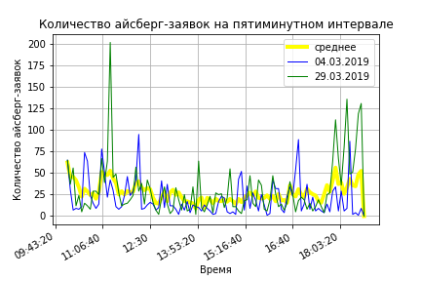

Рисунок 1 – Количество айсберг-заявок на пятиминутном интервале

В среднем, соотношение видимой части и общего объема сделки выявленных айсберг-заявок составляет 55,8%. При этом, согласно правилам торгов, участники могут скрывать объем, который в 100 превышает объем видимой части. Это еще раз подтверждает тот факт, что текущий алгоритм восстановления айсбергов требует доработок.

Несмотря на несовершенство текущего алгоритма, уже сейчас можно оценить, что наличие скрытого объема способно существенно повлиять на метрики ликвидности. На Рисунок 2 представлена динамика общего объема на продажу для инструмента ALRS на 03.04.2019. Красным цветом на графике выделены моменты, когда общий объем всех заявок на стороне продажи с учетом айсберг-заявок отличался от общего объема всех заявок на стороне продажи без учета скрытого объема. Согласно графику, большую часть торгового дня на рынке присутствовал скрытый объем.

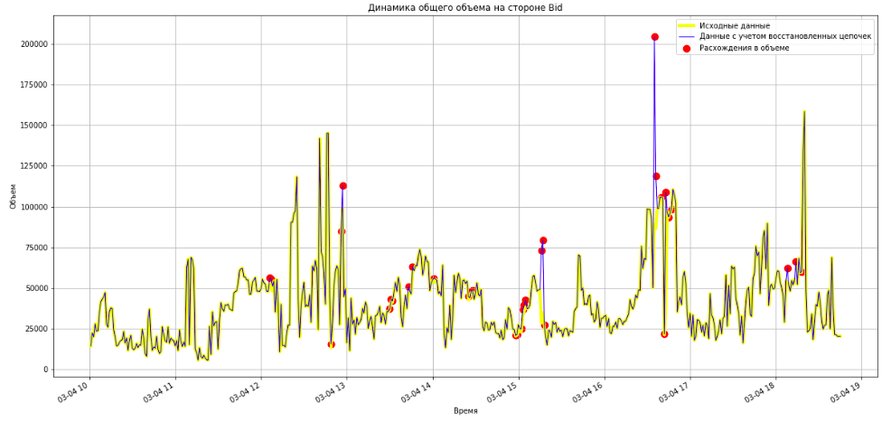

Рисунок 2 – Динамика глубины на уровне лучших цен на покупку и на продажу для ALRS на 04.03.2019

### Цепочка айсберг-заявок

При идентификации айсбергов важно понимать, что каждый айсберг, выявленный по признаку образования отрицательного объема после исполнения, является не самостоятельным айсбергом, а лишь одним звеном в цепочке всплытия айсберга (айсберг-заявкой). Попытка восстановить цепочку исполнения айсберга позволит увеличить точность алгоритма оценивания скрытой ликвидности.

Как уже было отмечено выше, после исполнения видимой части айсберга, инициируется всплытие следующей части с теми же параметрами: цена, объем, направление. При этом всплытие происходит не мгновенно после полного исполнения предыдущей видимой части айсберга, а с некоторым временным лагом. Наличие этого лага обусловлено необходимостью обработки заявки системой. Так, заявка, которая содержит в себе всплывшую часть айсберга, встает в конец очереди всех заявок по всем инструментам, которые ожидают обработки шлюзом. Величина временного лага зависит от того, какое количество заявок находится в этом списке. Следовательно, можно ожидать, что в начале и в конце торгового дня, когда на рынке наблюдается наиболее высокая торговая активность, лаг всплытия айсберга будет выше, чем в середине дня.

Помимо наличия неопределенного временного интервала между исполнением видимой части айсберга и всплытием следующей части айсберга, восстановление полной цепочки айсберга осложняется еще и тем, что всплывшей части айсберга присваивается новый идентификатор и она становится в очередь после всех выставленных ранее заявок на том же уровне цены и не будет исполнена до тех пор, пока не будет исполнен весь выставленный перед ней объем – в данном случае работает правило FIFO (first in first out).

В соответствии с правилами торгов, отрицательный объем в результате исполнения айсберга образуется только в том случае, если встречная заявка имеет объем больший, чем текущий объем на уровне лучшей цены. А это значит, что описанный в разделе «Айсберг-заявки» способ выявления айсберг-заявок не учитывает исполнения элементов цепочки всплытия айсберга, которые были осуществлены на объем не больше объема видимой части айсберга. Следовательно, прежде чем объединять выявленные айсберг-заявки в цепочки необходимо провести анализ их окружения на наличие потенциальных элементов цепочки, которые не были найдены на предыдущем этапе (т.е. исполнились на объем не больше объема видимой части), но при этом могут являться элементами цепочки всплытия айсберга.

Рассмотрим несколько примеров того, как, в соответствии с правилами торгов, могут исполняться айсберг-заявки, и сделаем выводы относительно возможности их идентификации. Допустим, на уровне текущей лучшей цены стоит айсберг с объемом видимой части 50 шт., после него на том же уровне цены стоит лимитная заявка на 50 шт.:

1. При поступлении встречной заявки объемом 100 шт. сначала будет исполнен айсберг на объем видимой части, далее будет исполнена лимитная заявка, и только потом на том же уровне цены всплывет новый элемент цепочки айсберга. При этом отрицательный объем не образуется, а значит выявление такого айсберга на имеющихся данных невозможно.
2. При поступлении встречной заявки на объем 150 шт. сначала будет исполнен айсберг на объем видимой части, далее будет исполнена лимитная заявка, затем будет исполнен всплывший элемент цепочки айсберга на объем видимой части, что повлечет за собой еще одно всплытие айсберга. Отрицательный объем в данном случае также не образуется, а значит и выявление такого айсберга на имеющихся данных невозможно.
3. При поступлении встречной заявки на объем 200 шт. сначала будет исполнен айсберг на объем видимой части, далее будет исполнена лимитная заявка, затем будет исполнен всплывший элемент цепочки айсберга на объем 100 шт. Следовательно, образуется отрицательный объем, что позволит выявить данную айсберг-заявку. В данном случае образование отрицательного объема будет рассматриваться как сигнал для анализа окружения на наличие заявок с аналогичными параметрами, которые потенциально могут образовывать цепочку всплытия айсберга вместе с найденной айсберг-заявкой. Алгоритм, проанализировав окружение айсберга, должен найти первую заявку из данного примера и определить ее как первый элемент цепочки всплытия айсберга, а также новую заявку, которая всплывет после вскрытия айсберга. Именно в соответствии с таким вариантом всплытия цепочки айсберга необходимо разработать алгоритм восстановления скрытого объема.

Таким образом, при выявлении айсберг-заявки необходимо проанализировать период до ее выставления и после ее исполнения на предмет наличия заявок с аналогичными параметрами. В цепочку могут быть включены все лимитные заявки, для которых выполняются условия:

1. Совпадает цена;
2. Совпадает направление;
3. Совпадает объем видимой части;
4. Время между полным исполнением предыдущей заявки и выставлением следующей не превышает Delta (определение величины Delta приведено в разделе «Delta»).

При этом, данный алгоритм выявления айсбергов не гарантирует полного восстановления цепочки всплытия айсберга, так как из трех описанных выше ситуаций он найдет айсберг только в одной. В данном случае предполагается, что в случае длинных цепочек вероятность исполнения всех элементов цепочки всплытия айсберга на объем видимой части без образования отрицательного относительного объема относительно низкая. Для коротких цепочек такая вероятность ниже, но на них приходится относительно небольшой объем, поэтому ими можно пренебречь.

### Delta

Delta – это лаг между полным исполнением заявки и выставлением следующей, допустимый для того, чтобы такие заявки могли быть включены в цепочку всплытия айсберга при условии, что данные заявки удовлетворяют другим условиям включения в цепочку всплытия айсберга – направление, цена, объем.

Не существует точной оценки данной метрики, так как лаг зависит от степени загруженности торгового шлюза в каждый конкретный момент времени и не может быть однозначно определен.

В рамках данной работы был проведен точечный анализ нескольких айсберг-заявок на чувствительность длины образующейся вокруг нее цепочки к изменению величины Delta[2]. В качестве верхней границы величины лага была выбрана 1 секунда или 1 000 000 мкс, а в качестве нижней границы – 0.01 секунда или 10 000 мкс. В Таблица 4 приведены графики зависимости длины цепочки одного айсберга в зависимости от величины Delta. Согласно полученным результатам, в среднем при достижении Delta величины 0.1 секунды, длина цепочки перестает быть чувствительной к изменению величины Delta. При более низких величинах цепочка теряет до 1 элемента (SBER, ALRS, YNDX) или дробится на более мелкие цепочки (GAZP).

С точки зрения целей данной работы, интереснее рассматривать более длинные цепочки всплытия айсберга, но при этом не генерировать их искусственное увеличение, поэтому в качестве величины Delta будет рассматриваться 0.05 секунд.

Таблица 4

Зависимость длины цепочки от величины Delta

|  |  |
| --- | --- |
| SBER - 04.03.2019  Идентификатор айсберга 200 | GAZP - 04.03.2019  Идентификатор айсберга 164 |
| MGNT - 04.03.2019  Идентификатор айсберга X | ALRS - 04.03.2019  Идентификатор айсберга 2128 |
| SNGS - 04.03.2019  Идентификатор айсберга 1630 | YNDX - 04.03.2019  Идентификатор айсберга 1503 |

### Восстановление цепочек

Для восстановления цепочки всплытия айсберга в окружении найденной айсберг-заявки был осуществлен поиск лимитных заявок, которые удовлетворяют следующим условиям:

1. Совпадает цена;
2. Совпадает направление;
3. Совпадает объем видимой части;
4. Время между полным исполнением предыдущей заявки и выставлением следующей не превышает Delta (0.05 с).

Реализация алгоритма выложена на GitHub[3].

Для 54 506 найденных айсберг-заявок была получена 2 431 цепочка. Для 43 203 айсберг-заявок в результате применения вышеописанного алгоритма поиска элементов цепочки всплытия айсберга не было найдено ни одной заявки, которая могла бы быть включена в их цепочку. А оставшиеся 11 303 айсберг-заявки образовали цепочки, на каждую из которых в среднем приходится по 5 айсберг-заявок. Далее предполагается, что айсберг-заявки, для которых не была сформирована цепочка, будут считаться самостоятельными цепочками, которые были либо полностью исполнены за один шаг, либо отменены участником.

Средняя длина собранных цепочек составляет 1.4 шт., средний объем 1 377 тыс. руб., а среднее время жизни 2 минуты. В Таблица 5 приведены описательные статистики найденных цепочек в разрезе инструмента. Инструменты упорядочены по убыванию количества найденных цепочек.

Таблица 5

Описательные статистики по найденным цепочкам

|  |  |  |  |
| --- | --- | --- | --- |
|  | Длина, шт. | Объем, тыс. руб. | Время жизни |
| SBER  19 224 шт. | Mean = 1.5  Max = 30 | Mean = 1 505  Max = 104 654.1 | Mean = 00:02:00.018540  Max = 07:47:28.640939 |
| GMKN  7 606 шт. | Mean = 1.4  Max = 18 | Mean = 2 632.5  Max = 114 142.6 | Mean = 00:01:04.483194  Max = 05:36:19.456736 |
| GAZP  6 540 шт. | Mean = 1.4  Max = 23 | Mean = 824.4  Max = 29 940 | Mean = 00:01:11.764959  Max = 05:12:27.849160 |
| ALRS  5 830 шт. | Mean = 1.4  Max = 25 | Mean = 486.8  Max = 20 352.9 | Mean = 00:01:49.102294  Max = 06:06:50.057984 |
| LKOH  3 732 шт. | Mean = 1.3  Max = 20 | Mean = 1 918.2  Max = 75 393.8 | Mean = 00:02:46.827999 Max = 08:26:12.025045 |
| VTBR  2 356 шт. | Mean = 1.4  Max = 22 | Mean = 548.4  Max = 19 981.9 | Mean = 00:01:51.829309 Max = 06:16:12.158713 |
| MGNT  2 087 шт. | Mean = 1.5  Max = 21 | Mean = 7877  Max = 10 579.3 | Mean = 00:02:33.096349 Max = 06:11:32.490535 |
| ROSN  1 621 шт. | Mean = 1.4  Max = 17 | Mean = 1 230.9  Max = 31 766.9 | Mean = 00:02:29.057846  Max = 08:19:31.821307 |
| MTSS  1 374 шт. | Mean = 1.3  Max = 10 | Mean = 1 051.5  Max = 14 438.8 | Mean = 00:03:38.228748 Max = 06:22:07.814558 |
| FIVE  1 067 шт. | Mean = 1.3  Max = 11 | Mean = 579.3  Max = 14 738.4 | Mean = 00:01:57.495410  Max = 04:50:37.934539 |
| YNDX  988 шт. | Mean = 1.3  Max = 19 | Mean = 677.2  Max = 10 537.7 | Mean = 00:06:02.345916  Max = 05:53:08.372855 |
| NVTK  724 шт. | Mean = 1.5  Max = 9 | Mean = 1 774.4  Max = 29 596 | Mean = 00:06:12.764460  Max = 08:33:41.183750 |
| SNGS  612 шт. | Mean = 1.2  Max = 6 | Mean = 563.6  Max = 5 176.9 | Mean = 00:01:12.916026 Max = 02:07:01.026785 |
| CHMF  300 шт. | Mean = 1.3  Max = 7 | Mean = 2 212.8  Max = 16 034.4 | Mean = 00:04:42.227168  Max = 05:47:43.389571 |
| TATN  257 шт. | Mean = 1.7  Max = 12 | Mean = 2 107.3  Max = 20 565.6 | Mean = 00:06:38.542783 Max = 04:56:43.859434 |

Можно проследить следующую зависимость: чем больше цепочек было выявлено у инструмента, тем больше их средняя длина и тем меньше их средняя продолжительность жизни. При этом у инструментов, по которым было найдено относительно низкое количество цепочек, наблюдается более высокая продолжительность жизни при более низком объеме цепочки.

На основании усредненных показателей можно сделать вывод о том, что более ликвидные рынки в состоянии потребить больший объем скрытой ликвидности.

# Результаты

## Связь между ликвидностью и характеристиками цепочек всплытия айсберга

Попробуем условно разделить все инструменты на группы по степени ликвидности и оценить устойчивость сделанных выше выводов во времени. В качестве грубого критерия степени ликвидности используем объем торгов по инструменту за день, выраженный в рублях, на основании которого будут сформированы три группы:

1. Более ликвидные (красные оттенки на графиках) – SBER, LKOH, GAZP, GMKN;
2. Ликвидные (синие оттенки на графиках) – ALRS, CHMF, MGNT, ROSN, VTBR, NVTK;
3. Менее ликвидные (зеленые оттенки на графиках) – YNDX, TATN, SNGS, MTSS, FIVE.

На Рисунок 3, Рисунок 4 и Рисунок 5 представлена динамика изменения максимальной длины цепочки, среднего объема цепочки, выраженного в рублях, и среднего времени жизни цепочки, выраженного в секундах, для шести инструментов (по два из каждой группы).

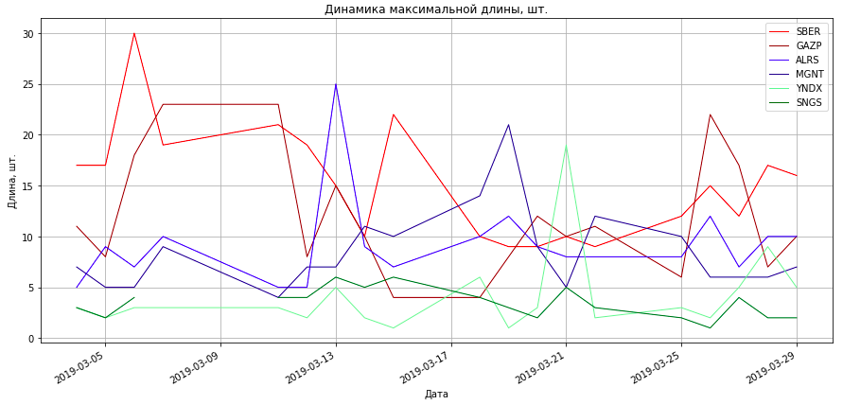

Рисунок 3 – Динамика изменения максимальной длины цепочки (шт.)

В данном случае для анализа выбрана максимальная длина, поскольку средняя длина цепочки из-за преобладания в выборке цепочек из одного элемента для всех инструментов близка к единице и значимо не отличается между инструментами разных групп. Можно заметить, что максимальная длина цепочки для более ликвидных инструментов (красные линии на графике) в среднем выше, чем для ликвидных (синие линии на графике) и менее ликвидных инструментов (зеленые линии на графике). Это объясняется готовностью рынка более ликвидных инструментов потребить больший объем.

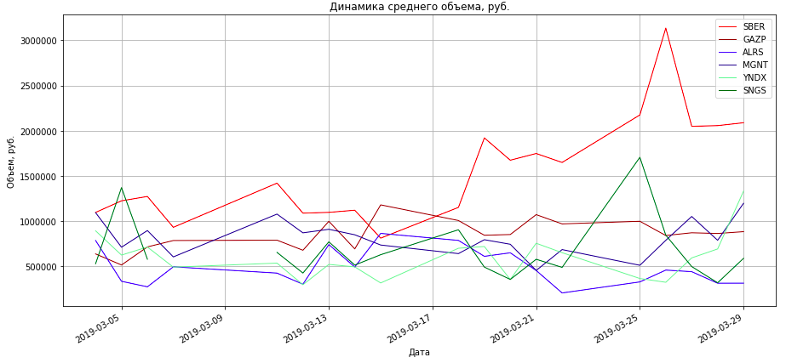

Рисунок 4 – Динамика изменения среднего объема цепочки (руб.)

Средняя величина объема цепочки выше для инструментов, относящихся к группе более ликвидных инструментов (красные линии на графике). В то же время средняя величина объема цепочки для менее ликвидных инструментов (зеленые линии на графике) несколько выше, чем для ликвидных инструментов. Полученные результаты согласуются с результатами (Bessembinder et al., 2009), где было выявлено, что склонность участников рынка скрывать объем заявки растет с отклонением показателя активности торгов в любую сторону от среднего. В случае более высокой торговой активности это происходит, потому что участник стремится реализовать объем по наиболее оптимальной цене, а в случае более низкой торговой активности из-за осторожности, проявляемой участником, для недопущения сильного движения рынка в результате исполнения своей заявки.

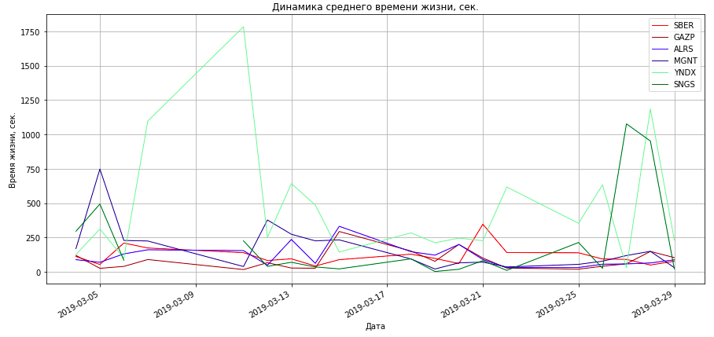

Рисунок 5 – Динамика изменения среднего времени жизни цепочки (сек.)

Как было найдено в работе (Bessembinder et al., 2009), время жизни заявок со скрытым объемом гораздо больше, чем время жизни простых лимитных заявок. Если рассматривать айсберг-заявки с точки зрения степени ликвидности рынка, среднее время жизни цепочки, ожидаемо, выше для менее ликвидных инструментов в силу более низкого объема торгов на рынке и более высокого времени ожидания исполнения. Аналогично, среднее время жизни цепочек ликвидных инструментов выше среднего времени жизни цепочек более ликвидных инструментов. Это является общей характеристикой, которая справедлива для всех лимитных заявок, а айсберг-заявки являются разновидностью лимитных заявок, поэтому подчиняются аналогичному правилу.

В целом, можно заметить, что длина жизни у цепочек менее ликвидных инструментов больше, относительно длины жизни инструментов других групп, а объем меньше. Это объясняется тем фактом, что у таких инструментов ниже уровень торговой активности участников и выше вероятность неисполнения заявок. У более ликвидных инструментов, наоборот, значительно выше скрываемый объем и длина цепочек, а время жизни айсберга меньше. При этом, на примере инструментов всех трех групп можно говорить о том, что вне зависимости от степени ликвидности рынка участники используют возможность скрытия объема. Это подтверждает выводы работы (Bloomfield et al., 2015), согласно которым все участники рынка заинтересованы, в случае наличия возможности скрыть объем, активно ее используют.

## Соотношение видимой и скрытой части

Для уточнения полученных выводов необходимо проанализировать также соотношение видимой и скрытой части в найденных цепочках. По результатам поиска скрытой ликвидности только на основании айсберг-заявок было выявлено, что видимая часть составляет в среднем 55,8% от общего объема айсберга. После уточнения алгоритма с помощью поиска элементов цепочки всплытия айсберга этот показатель уменьшился до 49%.

На Рисунок 6 отражена динамика этого показателя в разрезе инструментов трех определенных ранее групп.

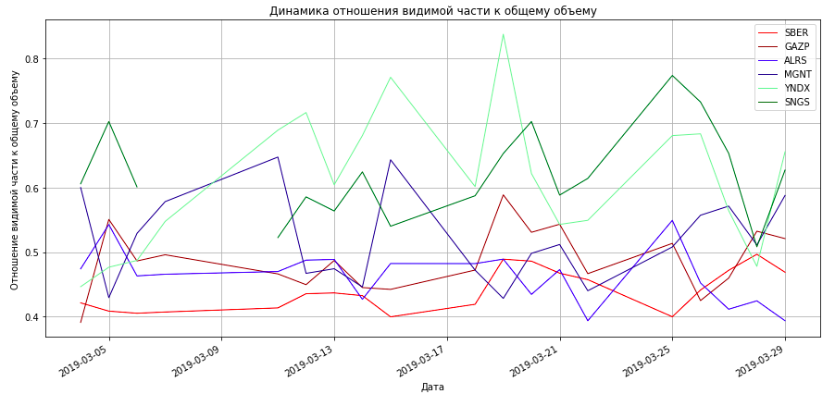

Рисунок 6 – Динамика изменения соотношения видимой и скрытой части

Для менее ликвидных инструментов соотношение видимой и скрытой части значительно выше, чем для инструментов других групп на всем рассматриваемом интервале. Данный результат является логичным следствием того, что на рынках менее ликвидных инструментов ниже и длина найденных цепочек, и их объем.

По результатам анализа приведенных выше графиков можно заключить, что на более ликвидных рынках участники выставляют более крупные по объему заявки с относительно высоким соотношением видимой и скрытой части. При этом их айсберги исполняются быстрее, чем айсберги на менее ликвидных рынках, где участники также пользуются возможностью скрытия объема, но по объективным причинам объем таких сделок меньше, а время исполнения гораздо дольше. Кроме того, для менее ликвидных рынков можно предположить, что айсберги исполняются не полностью в силу ограниченной ликвидности на рынке.

Анализ агрегированных значений длины цепочки, ее объема в рублях, времени жизни и соотношения видимой и скрытой части показал следующие результаты относительно использования участниками скрытого объема в условиях рынков разной степени ликвидности:

1. Чем более ликвидный рынок, тем меньше время жизни цепочки, тем больше ее длина и соотношение видимой и скрытой части;
2. Чем менее ликвидный рынок, тем больше время жизни цепочки, тем меньше ее длина и соотношение видимой и скрытой части.

## Влияние скрытого объема на метрики ликвидности

Если рассматривать найденные цепочки всплытия айсберга с точки зрения влияния скрытой ликвидности на метрики ликвидности, то можно заметить, что разница между метриками ликвидности, рассчитанными на исходных данных, и метриками ликвидности после восстановления скрытого объема, значительно увеличилась[4]. В качестве метрики ликвидности используется метрика, наиболее чувствительная к наличию скрытого объема, – глубина. Глубина в данном случае измеряется объемом на уровне 10 лучших цен. На Рисунок 2 была скрытый объем был представлен только айсберг-заявками, в то время как на Рисунок 7 скрытый объем отображен с учетом найденных цепочек.

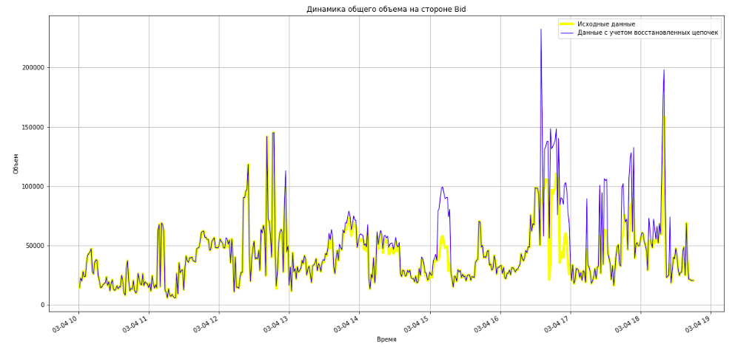

Рисунок 7 – Динамика глубины на уровне 10 лучших цен на покупку для ALRS на 04.03.2019

Расхождение в объеме между глубиной без учета скрытого объема и с учетом этого объема увеличилась. Стоит отметить, что к концу торгового дня разница в этих показателях становится существенной. Следовательно, можно предположить, что к концу торгового дня увеличивается количество айсбергов. С одной стороны, это можно объяснить тем фактом, что в течение дня в стакане происходит накопление объема. С другой стороны, в данном случае рассматривается 10 лучших цен и относительно ликвидный инструмент, а значит в условиях увеличения торговой активности к концу дня накопление объема не может влиять на данный показатель. Эту особенность использования скрытого объема необходимо проанализировать на примере других инструментов, чтобы удостовериться, что найденный результат является устойчивым и должен учитываться при расчете метрик ликвидности.

## Присутствие скрытого объема внутри дня

Для верификации вывода относительно накопления скрытого объема к концу торгового дня был построен график присутствия скрытого объема внутри дня[5]. Присутствие измерялось количеством существующих айсбергов по всем инструментам внутри пятиминутного интервала. В качестве примера был взят один день – 04. 03.2019 (Рисунок 8).

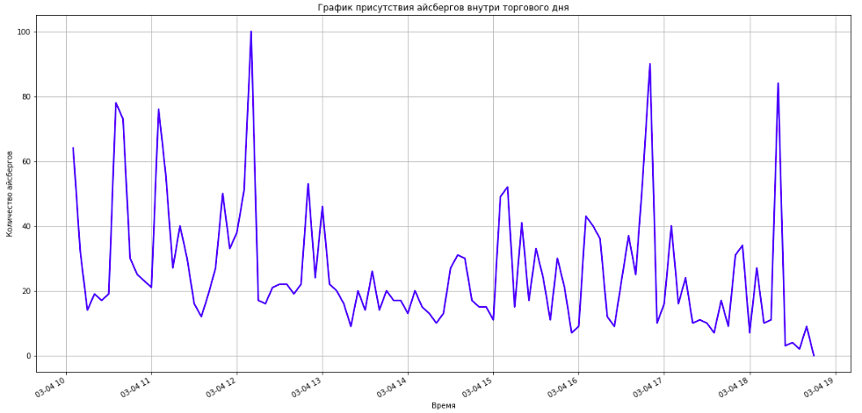

Рисунок 8 – Динамика присутствия скрытого объема внутри дня 04.03.2019

Нельзя говорить о наличии тренда в пользу увеличения или уменьшения количества айсбергов к концу торгового дня. Все значения колеблются в окрестности среднего количества – 26 существующих, за исключением всплесков, которые наблюдаются в начале и конце торгового дня, что объясняется увеличением торговой активности участников торгов. Таким образом, вывод относительно увеличения количества выставляемых айсбергов к концу торгового дня не подтвердился.

## Анализ места выставления айсбергов

В рамках работы был также произведен анализ взаимосвязи цены айсбергов и их количества. В качестве примера были выбраны 6 инструментов – по 2 из каждой группы в зависимости от степени ликвидности. Для выбранных инструментов были построены графики зависимости цены и суммарной длины всех цепочек на конкретном ценовом уровне (Таблица 6).

Для сопоставления результатов на график была добавлена средняя цена сделки за день, которая была рассчитана по формуле:

|  |  |  |
| --- | --- | --- |
|  | | (3) |
| где, | – цена сделки i (руб.);  – объем сделки i (шт.). |  |

Таблица 6

Зависимость суммарной длины цепочек от уровня цены на 04.03.2019

|  |  |
| --- | --- |
| Более ликвидные инструменты | |
| SBER  Средняя цена сделки - 206.2 руб.  Общее количество цепочек – 728 шт. | GAZP  Средняя цена сделки – 155.4 руб.  Общее количество цепочек – 153 шт. |
| Ликвидные инструменты | |
| MGNT  Средняя цена сделки – 3898.6 руб.  Общее количество цепочек – 49 шт. | ALRS  Средняя цена сделки – 94 руб.  Общее количество цепочек – 398 шт. |
| Менее ликвидные инструменты | |
| SNGS  Средняя цена сделки – 25.5 руб.  Общее количество цепочек – 20 шт. | YNDX  Средняя цена сделки – 2289 руб.  Общее количество цепочек – 47 шт. |

Согласно полученным результатам, вне зависимости от степени ликвидности инструмента наибольшее количество айсбергов выставляется в окружении средней цены сделки. Для более ликвидных инструментов можно отметить относительно равномерное распределение айсбергов – наибольшее число айсбергов сгруппировано в окружении средней цены сделки, по мере отдаления от средней цены количество айсбергов уменьшается, а расстояние между ними увеличивается. Менее ликвидные инструменты расположены более хаотично и на большем расстоянии друг от друга, а в некоторых случаях и от уровня средней цены сделки.

# Выводы

В работе был осуществлен поиск скрытой объема с целью анализа особенностей его использования для инструментов Московской Биржи с точки зрения ликвидности. В качестве основного инструмента скрытия ликвидности на данной площадке используются айсберг-заявки, которые имеют ряд особенностей отражения в данных, усложняющих идентификацию скрытых заявок. Тем не менее, они поддаются грубой оценке через восстановление цепочки всплытия айсберга, реализованной автором данной работы. По результатам поиска айсберг-заявок и анализа их окружения на предмет наличия других элементов цепочки всплытия было найдено, что найденные айсберги составляют порядка 3% от общего объема сделок внутри дня.

Результаты анализа подтверждают тот факт, что айсберги являются разновидностью лимитных заявок и подчиняются тем же правилам, что и лимитные заявки:

1. Наибольшее число выставленных айсбергов приходится на периоды наибольшей активности рынка – первые часы в начале и последние часы в конце торгового дня;
2. На более ликвидных рынках снижается риск неисполнения заявки, поэтому на таких рынках выше общее количество выставляемых айсбергов, выше их общий объем и ниже среднее время жизни.

Полученные результаты согласуются с выдвинутыми гипотезами относительно обратной зависимости между степенью ликвидности и объема айсбергов и прямой зависимости между степенью ликвидности и временем жизни заявки.

Кроме общих характеристик заявок, в рамках работы были выявлены частные особенности айсбергов:

1. С точки зрения соотношения видимой и скрытой части на более ликвидных рынках подводная часть айсберга значительно выше видимой части;
2. С точки зрения места выставления айсберга относительно средней цены, на рынках более ликвидных инструментов большинство айсбергов выставляется на уровне цены, близкой к средней цене сделок за день.

В целом, полученные результаты говорят о том, что, вне зависимости от степени ликвидности инструмента, возможность скрытия ликвидности привлекает участников.

В работе также был произведен анализ влияния скрытого объема на глубину рынка, выбранную как наиболее чувствительную к наличию скрытого объема метрику ликвидности. Оценка влияния была произведена в два этапа. На первом этапе величина объема на 10 лучших ценах была скорректирована на величину найденных айсберг-заявок, на втором этапе – на величину айсберг-заявок и найденных в их окружении цепочек всплытия айсберга. В силу того, что большинство айсбергов выставляется в окружении лучшей цены и не может не оказывать влияния на рынок полученные результаты показали недооцененность показателя глубины уже на первом этапе, на втором этапе она стала еще более значительной. Данный результат подтверждает вторую гипотезу данной работы относительно недооценки глубины рынка в условиях наличия скрытого объема.

Ошибки в оценке ликвидности приводят к ошибкам в оценке риска ликвидности, оценка которого опирается на метрики ликвидности. Недооценка риска ликвидности, в свою очередь, приводит к ошибкам в определении торговой стратегии и увеличению вероятности неэффективной реализации своих намерений.

Заключение

В рамках данной работы был разработан алгоритм выявления скрытой ликвидности на данных Московской Биржи. По результатам использования алгоритма на данных о ходе торгов инструментов фондовой секции за период 04.03.2019 – 29.04.2019 был произведен анализ особенностей использования скрытой ликвидности и ее влияния на оценку риска ликвидности.

В качестве источника скрытой ликвидности на данной площадке используются айсберги, которые являются разновидностью лимитных заявок и позволяют участникам торгов частично скрыть объем своей заявки. Такие заявки состоят из двух частей: видимая и скрытая части. Видимая часть – это тот объем заявки, который видят в стакане другие участники рынка. Эту величину участник определяет самостоятельно при выставлении заявки. Скрытая часть – это подводная часть айсберга, которая постепенно всплывает при исполнении видимой части айсберга. Всплытие происходит ровно на объем видимой части. При этом исполнение видимой части айсберга может произойти на объем больший, чем объем видимой части, за счет наличия под водой скрытого объема. В результате такого исполнения образуется отрицательный объем в стакане. Заявка, исполнение которой произошло на объем больше видимой части, в рамках данной работы называется айсберг-заявкой. Такие заявки в данной работе использовались как сигнал о необходимости поиска цепочки заявок в окружении айсберг-заявки. Предполагается, что найденная айсберг-заявка является одним из элементов цепочки всплытия айсберга и своим исполнением инициирует новое всплытие. Следовательно, необходимо произвести анализ периода до выставления и после исполнения айсберг-заявки на наличие элементов цепочки всплытия айсберга. Собранная цепочка айсберг-заявок в рамках данной работы называется айсбергом.

Реализация данного алгоритма позволила найти 2 431 цепочку, состоящую в среднем из трех элементов, и 43 203 самостоятельные айсберг-заявки.

Согласно полученным результатам, как разновидность лимитных заявок, айсберги подчиняются общим правилам лимитных заявок: чем более ликвидный рынок, тем больше средний объем заявок и тем меньше время ожидания исполнения. Аналогично для времени присутствия наибольшего количества айсбергов: как и для лимитных заявок, наибольшая торговая активность по айсбергам присутствует в первые часы с начала торгового дня и в последние часы перед его окончанием.

Было выявлено, что наличие айсбергов искажает метрики ликвидности. Они выставляются на уровне, близком к уровню лучших цен, что занижает оценку глубины рынка. Это приводит к искажению риска ликвидности, оценка которого основывается на метриках ликвидности. Искажение риска может стать причиной снижения эффективности торговой стратегии участников и значительным материальным издержкам. Следовательно, при расчете риска ликвидности необходимо учитывать особенности использования скрытого объема на торговой площадке при формировании торговой стратегии.

Полученные результаты могут быть использованы участниками рынка как источник информации об особенностях использования айсбергов на Московской Бирже с целью оптимизации торговой стратегии и сокращения возникающей из-за скрытого объема асимметрии информации.

В целом, можно говорить о том, что наличие возможности частичного скрытия объема привлекает участников вне зависимости от степени ликвидности рынка или истинного объема заявки.

Полученные результаты необходимо рассматривать с учетом ряда ограничений.

Во-первых, в качестве сигнала к необходимости поиска цепочки всплытия айсберга использовалось образование отрицательного объема в результате исполнения заявки. При этом, согласно правилам торгов, далеко не все айсберги исполняются на объем больше видимой части. А значит, такие цепочки не будут учтены предложенным алгоритмом. Данное ограничение упоминалось в тексте работы и объяснялось тем фактом, что для длинных цепочек вероятность исполнения всех элементов на объем видимой части относительно небольшая, а короткими цепочками можно пренебречь. Тем не менее, в качестве одного из вариантов дальнейшего развития работы можно рассматривать возможность поиска таких цепочек.

Во-вторых, применения предложенного алгоритма невозможно в режиме реального времени, а значит он может быть использован только для анализа прошлых событий, что негативно сказывается на актуальности получаемых результатов.

В-третьих, выводы сделаны на основании относительно небольшого промежутка времени – 1 месяц. В качестве одного из вариантов дальнейшего развития работы можно рассматривать увеличение горизонта анализа и списка анализируемых инструментов как преодоление названного ограничения.

В-четвертых, несмотря на проведенный предварительный анализ, правильность выбора допустимого лага между исполнением одной части цепочки и всплытием следующе (Delta) не подтверждена, что приводит к снижению надежности результатов. Тем не менее, варианты увеличения точности работы с точки зрения показателя Delta отсутствуют.

В-пятых, недостатком предложенного алгоритма восстановления цепочки всплытия айсберга является потеря информация о всплытии последней части айсберга, так как ее объем может значительно отличаться от всплытия остальных частей, а значит, не будет включен в цепочку. Этот недостаток можно считать незначительным, так как на последний элемент цепочки приходится объем меньший, чем на каждое всплытие айсберга. В масштабах всего айсберга такой объем можно считать незначительным.

В-шестых, выявляются только те айсберги, по которым прошли сделки. На самом деле, в глубине стакана может стоять довольно большое количество айсбергов, которые так и не дождутся своего исполнения. Исходя из особенностей данных типа ордерлог восстановление таких айсбергов невозможно.

Список литературы

Amihud, Y., 2002. Illiquidity and stock returns: cross-section and time-series eﬀects. Journal of Financial Markets 31–56.

Amihud, Y., Mendelson, H., 1991. Liquidity, Maturity, and the Yields on U.S. Treasury Securities. The Journal of Finance 46, 1411–1425.

Bernstein, P.L., 1987. Liquidity, Stock Markets, and Market Makers. Financial Management 16, 54.

Bessembinder, H., Panayides, M., Venkataraman, K., 2009. Hidden liquidity: An analysis of order exposure strategies in electronic stock markets. Journal of Financial Economics 94, 361–383.

Bloomfield, R., O’Hara, M., Saar, G., 2015. Hidden Liquidity: Some new light on dark trading. The Journal of Finance 70, 2227–2273.

Bollen, N.P.B., Whaley, R.E., 1998. Are “Teenies” Better? Journal of Portfolio Management 25, 10–24.

Cooper, Dr.S.K., Groth, Dr.J.C., Avera, Dr.W.E., 1985. Liquidity Exchange Listing and Common Stock Performance. Journal of Economics and Business 37, 19–33.

De Winne, R., D’hondt, C., 2007. Hide-and-Seek in the Market: Placing and Detecting Hidden Orders. Review of Finance 11, 663–692.

Diamond, D.W., 2010. Disclosure, Liquidity, and the Cost of Capital. The Journal of Finance 36.

Diamond, D.W., Verrecchia, R.E., 1991. Disclosure, Liquidity, and the Cost of Capital. The Journal of Finance 46, 1325–1359.

Dr Hofmaier, M., 2019. Dark Pools – Advantages and Disadvantages Over Traditional Exchange Markets From a Consumer`s Perspective. British Open Journal of Finance & Banking 1, 1–14.

Esser, A., Monch, B., 2004. The Navigation of an Iceberg: The Optimal Use of Hidden Orders. The Finance Research Letters 4, 68–81.

James, C., Edmister, R.O., 1983. The Relation Between Common Stock Returns Trading Activity and Market Value. The Journal of Finance 38, 13.

Karnaukh, N., Ranaldo, A., Söderlind, P., 2015. Understanding FX Liquidity. Review of Financial Studies 28, 3073–3108.

Kyle, A.S., 1985. Continuous Auctions and Insider Trading. Econometrica 53, 1315.

Naumenko, V., 2015. Raising Issues About Impact of High Frequency Trading on Market Liquidity, in: Bera, A.K., Ivliev, S., Lillo, F. (Eds.), Financial Econometrics and Empirical Market Microstructure. Springer International Publishing, Cham, pp. 215–223.

Ranaldo, A., 2001. Intraday market liquidity on the Swiss Stock Exchange. Financial Markets and Portfolio Management 15, 309–327.

Tsuchida, N., Watanabe, T., Yoshiba, T., 2016. The Intraday Market Liquidity of Japanese Government Bond Futures, in: 2016-E-7. Bank of Japan, Japan, p. 43.

Блог компании Московская Биржа, 2019. Эволюция архитектуры торгово-клиринговой системы Московской биржи. Часть 1 [WWW Document]. Хабр. URL https://habr.com/ru/company/moex/blog/444300/

Московская Биржа, 2020a. Рейтинг участников торгов по количеству зарегистрированных Индивидуальных инвестиционных счетов [WWW Document]. Московская Биржа. URL https://www.moex.com/ru/spot/members-rating.aspx?rid=125

Московская Биржа, 2020b. Список торгуемых инструментов [WWW Document]. Московская Биржа. URL https://www.moex.com/a1600 (accessed 4.1.20).

Московская Биржа, 2019. Московская биржа объявляет финансовые результаты за первый квартал 2019 года [WWW Document]. Московская Биржа. URL https://www.moex.com/n23633/?nt=106 (accessed 4.1.20).

Московская Биржа, 2016. Правила проведения торгов в Закрытом акционерном обществе “Фондовая биржа ММВБ”. Часть 2. Секция фондового рынка.

Науменко, В.В., 2007. Моделирование риска рыночной ликвидности с учетом глубины рынка (Препринт). ГУ ВШЭ, Москва.

Правительство Российской Федерации, 2008. Стратегия развития финансового рынка Российской Федерации на период до 2020 года.

1. https://github.com/katya-luzina/master_thesis/blob/master/1.%20выявление%20айсберг-заявок.ipynb
2. https://github.com/katya-luzina/master_thesis/blob/master/3.%20анализ%20окружения%20для%20создания%20цепочки%20и%20выбора%20дельты.ipynb
3. https://github.com/katya-luzina/master_thesis/blob/master/4.%20Расчет%20цепочек.ipynb
4. https://github.com/katya-luzina/master_thesis/blob/master/5.%20обновление%20ордерлога%20по%20инструменту%20данными%20по%20выявленным%20цепочкам%20и%20расчет%20метрик%20ликвидности.ipynb
5. https://github.com/katya-luzina/master_thesis/blob/master/6.%20расчет%20присутствия%20айсбергов%20внутри%20дня.ipynb